운영체제 Homework #3

소프트웨어학과 2021041017 김규현

[동작 흐름]
프로그램은 main 함수에서 시작한다.
main은 세 입력 파일(vm.txt, outer_table.txt, inner_table.txt)을 차례로 읽기 위해 ‘read_vm', ‘read_ot’, ‘read_it’ 함수를 호출한다.
각 ‘read_XXX’ 함수는 먼저 파일을 한 번 훑어 줄 수를 센 다음, 그 수만큼 구조체 배열(VME, OTE, ITE)을 malloc으로 확보하고, rewind 후 다시 읽으면서 값을 파싱 하여 배열에 저장한다.
세 파일을 모두 메모리에 올린 뒤 main은 analyze 함수를 호출한다.
analyze는 ‘unique_pid’ 함수로 vm.txt에 등장한 PID들의 고유 목록을 만든다.
그런 다음 각 PID마다 다음 작업을 수행한다:
- ‘fixed_pgd_cnt’ 함수로 과제 명세서에 정해진 ‘필요 PGD 엔트리 수’를 얻는다.
- ‘gather_pgd’ 함수로 실제 PGD 인덱스 목록을 만든다. 이때 ‘outer_table’의 유효 엔트리를 먼저 사용하고 부족하면 vm.txt의 가상주소 상위 10비트를 이용해 채운다.
- ‘gather_pages’ 함수로 ‘inner_table’에서 ‘val’ 값이 1인 PFN을 모아 물리 페이지 주소 배열을 만든다.
- 이렇게 수집한 통계를 구조체 PS에 저장한다.
필요하면 ‘translate_addr’ 함수가 호출돼 가상주소를 물리주소로 바꾼다. 이 함수는 ‘2-level-mapping’을 직접 수행한다.
가상주소를 ‘10-10-12 비트’로 분리해 먼저 PGD 인덱스로 ‘outer_table’을 조회하고, 거기서 얻은 PT 물리주소를 이용해 ‘inner_table’을 다시 조회한다.
두 단계가 모두 성공하면 PFN 물리주소의 상위 20비트에 원래 오프셋 12비트를 붙여 최종 물리주소를 반환하고, 어느 단계라도 실패하면 0을 반환해 매핑 실패를 표시한다.
analyze가 끝나면 main은 ‘print_res’ 함수를 호출해 각 PID의 가상 메모리 크기, 필요한 페이지 수, PGD 인덱스 목록, 할당된 물리 페이지 목록 등 결과를 출력한다.
마지막으로 cleanup 함수가 호출돼 ‘vm’, ‘ot’, ‘it’, ‘ps’ 배열과 ‘ps’ 내부의 ‘pl’, ‘ap’ 배열을 모두 free하여 동적 메모리를 해제한 뒤 프로그램은 종료한다.

[동작 흐름 다이어그램]
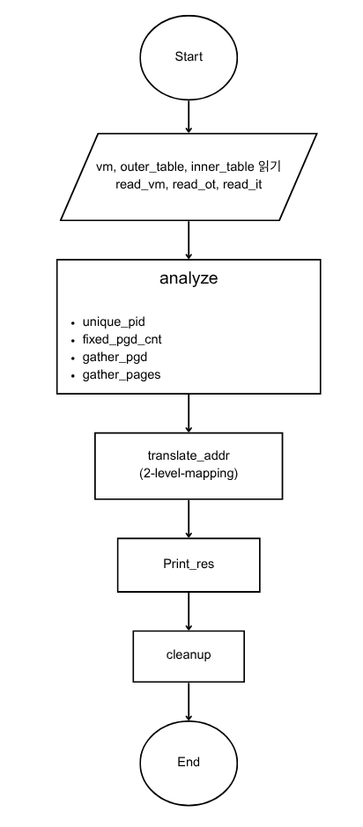

[실행 화면]
